Percorsi didattici come strumento di formazione insegnanti – due esempi inquiry based: Induzione Elettromagnetica e Meccanica Quantistica
Marco GILIBERTI
Dipartimento di Fisica – Università degli Studi di Milano
Abstract Nella formazione professionale dei docenti, la discussione, co-progettazione e implementazione in classe di percorsi didattici su temi specifici che siano basati su ambienti di apprendimento riconosciuti efficaci dalla ricerca didattica gioca un ruolo determinante. Infatti, un percorso didattico permette di sperimentare e discutere modelli meta-culturali nei quali sono presenti contemporaneamente molti elementi che sono importanti per una efficace didattica della disciplina. Da un lato permette riflessioni meta-disciplinari su concezioni spontanee degli studenti, nodi concettuali dell’argomento disciplinare considerato e costruzione coerente della struttura sequenziale; dall’altro, soprattutto se il percorso è esperito dai docenti con le stesse metodologie suggerite da utilizzarsi in classe con gli studenti, incorpora in un ambiente di apprendimento ampio e pluridisciplinare strategie didattiche e risultati della ricerca. Nella mia esperienza, una formazione professionale dei docenti particolarmente efficace, si attua tramite percorsi didattici sviluppati in quattro fasi. 1) Fruizione del percorso nel quale sono presenti insieme docenti e studenti interessati. 2) Successiva discussione con e tra docenti (senza quindi gli studenti) delle strategie didattiche utilizzate e dei vantaggi/svantaggi della proposta didattica (framework teorico, razionale della proposta, confronto con manuali scolastici, bibliografia di riferimento in ricerca didattica e disciplinare, esperienza personale dei docenti). 3) Co-progettazione con gli insegnanti di un percorso da sperimentare in classe, in generale meno ampio di quello presentato nella fase 1) che tenga conto dello specifico ambiente scolastico e della weltanschauung dell’insegnante. 4) Sperimentazione del percorso, discussione delle attività svolte in classe e analisi dei risultati. Verranno brevemente presentati due esempi di formazione di questo tipo, un percorso sull’Induzione Elettromagnetica e un altro sulla Meccanica Quantistica, entrambi in un contesto di apprendimento attivo, il più delle volte inquiry based.
- Introduzione
Un’indagine fatta da Eurobarometro sulle cause del disagio dei giovani europei nei confronti degli studi scientifici mette in relazione una certa mancanza di attrattiva degli stessi alla difficoltà percepita dello studio di argomenti scientifici e alle scarse prospettive salariali per chi lavora nel mondo della ricerca [1]. D’altra parte, ormai una grande quantità di ricerche ha dimostrato che il modo in cui la scienza viene tradizionalmente insegnata è una causa centrale del declino dell’interesse degli studenti verso le scienze fisiche [2].
In generale, l’interesse verso la fisica diminuisce al crescere degli anni scolastici frequentati dagli studenti. Infatti, l’allontanamento degli interessi verso le materie scientifiche “dure” è sostanzialmente crescente e raggiunge il suo massimo in un’età compresa tra gli 11 e i 18 anni [1, 2], cioè proprio quando gli argomenti scientifici vengono trattati a scuola; è come se gli studenti fossero a priori interessati a come è fatto il mondo, ma risultino allontanati da questo interesse dalle conoscenze e dai metodi della scienza studiata scuola.
A titolo di esempio, una indagine sulla percezione della fisica, condotta alcuni anni fa e su un campione molto parziale e locale di circa mille studenti delle scuole superiori di Milano e provincia [1], ha mostrato che la maggior parte degli studenti a) considera la fisica come una risorsa utile, crede che la fisica sia importante per la società e, inoltre, ritiene che i giovani dovrebbero apprenderne i fondamenti, tuttavia, b) percepisce la fisica come un corpus di argomenti principalmente legato allo sviluppo tecnologico; per di più, c) non vede la fisica come strettamente correlata alla cultura e, perciò, non la ritiene in grado di influenzare il modo in cui la società pensa e percepisce il mondo e sviluppa delle scelte; infine, d) pensa che la fisica sia un argomento troppo difficile per essere compreso dalla maggior parte delle persone.
Secondo i dati raccolti, la scolarizzazione ha un effetto negativo: l’apprezzamento per la fisica tende a sbiadire nel tempo. Mentre il 49% degli studenti del biennio della scuola secondaria superiore ritiene che la fisica sia affascinante, e solo l'11% di essi pensa che sia una materia noiosa, all’ultimo anno queste percentuali diventano rispettivamente del 28% e al 21%.
Se è vero che le indagini PISA mostrano alcuni miglioramenti nell’alfabetizzazione scientifica nella maggior parte dei paesi europei, questi, però, risultano distribuiti in modo irregolare e generalmente non influenzano la percezione generale della scienza che è ritenuta utile, ma spesso noiosa da studiare e da praticare, in ogni caso scarsamente capace di stimolare la creatività [3].
Risulta così evidente l’interesse per un miglioramento dell’insegnamento della fisica nelle scuola e per un adeguato sviluppo professionale degli insegnanti che possa favorire questo traguardo.
Infatti, le ricerche sullo sviluppo professionale degli insegnanti hanno evidenziato come gli insegnanti esibiscano spesso una conoscenza e una modalità di comprensione della loro disciplina che risulta inadeguata a promuovere lo sviluppo delle conoscenze negli studenti. Almeno per quanto riguarda la fisica, questo fatto discende probabilmente dalle modalità di insegnamento della disciplina in ambito universitario nei corsi di laurea che gli insegnanti hanno seguito, modalità che non risultano immediatamente trasferibili a studenti della scuola superiore come, invece, molto spesso tentano di fare gli insegnanti e i manuali. Ne risulta che, senza una adeguata formazione, le conoscenze dei contenuti scientifici possedute dopo una laurea magistrale risultano, sebbene indispensabili, da sole insufficienti per affrontare efficacemente l’insegnamento. L’aggiunta a queste conoscenze di una formazione pedagogica generale, come quelle per esempio riguardanti la gestione della valutazione, le capacità di comunicazione e di gestione dei gruppi classe o degli studenti con bisogni speciali, in generale non migliora in maniera significativa l’insegnamento.
L’efficacia delle metodologie didattiche mirate a generare negli studenti l’apprendimento di un argomento dipendono dalla conoscenza di molti fattori, la maggior parte dei quali specifici alla disciplina, che sono essenzialmente legati alla comprensione di come gli studenti apprendono quell’argomento (quindi quali siano i nodi concettuali più diffusi, le rappresentazioni di senso comune che ostacolano o agevolano la progressione nelle conoscenze, la struttura dei cambiamenti concettuali coinvolti ecc.) e sulla consapevolezza che l’apprendimento è, ingenerale, dipendente dal contesto (per esempio dal tipo di scuola, dall’ambiente socio economico ecc.). Da qui la necessità di un ripensamento dei nessi concettuali della fisica per l’insegnamento.
Questo non per costruire nessi logico-epistemologici differenti da quelli inerenti alla disciplina conosciuta dai professionisti, per esempio dai ricercatori su questioni di punta, ma per evidenziare quella struttura dei fondamenti concettuali che a tutti i livelli costituiscono l’ossatura portante della disciplina e che, quasi paradossalmente, purtroppo, il ricercatore specializzato potrebbe permettersi nel suo lavoro di non conoscere a fondo. Allo stesso tempo, la consapevolezza che la struttura concettuale disciplinare possa non integrarsi facilmente con la struttura schematica dell’apprendimento individuale porta a cercare strategie e metodi che permettano una costruzione personale non frammentata, ma unitaria e profonda, dovuta ad una integrazione della disciplina nella personale rete concettuale e culturale. E’ di questo che si parla quando si considera la fisica per l’insegnamento: una ricostruzione dei nessi strutturali storico-epistemologico e disciplinari che favoriscano l’appropriazione della disciplina nella propria visione del mondo.
L’osservazione precedentemente fatta, che la comprensione della fisica da parte degli insegnanti risulta inadeguata a promuovere lo sviluppo delle conoscenze negli studenti, porta inevitabilmente a considerare l’efficacia o meno dello stesso insegnamento universitario, visto, che valutazioni alte negli esami e nella tesi di laurea e/o anche il titolo dottorato non sembrano certamente bastare a “generare” un bravo insegnante. Questo non vuol dire assolutamente che questi titoli siano inutili, solamente che sono, allo stato attuale, insufficienti. Tenendo conto che l’insegnante tende a riprodurre in classe le modalità con le quali gli argomenti gli sono stati presentati, la necessità di una adeguata formazione insegnanti risulta almeno parzialmente collegata all’inadeguatezza dell’insegnamento universitario. E’ vero che alcuni studenti universitari risultano molto bravi e preparati, però sono veramente una minoranza coloro possiedono un adeguato livello di comprensione della disciplina (un esempio sarà fornito più avanti a proposito dell’induzione elettromagnetica per la quale sembra che la comprensione sia sostanzialmente invariante al cambiare del livello di scolarità). E’ anche per questo che il ministero dell’università sta promuovendo azioni (per esempio attraverso il Piano Lauree Scientifiche) volte a migliorare la didattica delle materie scientifiche almeno nei primi anni dell’università; con tutte le difficoltà del caso.
A questo proposito, a partire dai primi studi di Rosalind Driver degli anni ‘70 –’80 [4], metodologie di apprendimento attivo hanno attirato un interesse sempre crescente tanto da essere considerato dai ricercatori in didattica delle scienze uno dei metodi di insegnamento/apprendimento più efficaci. E, in effetti,negli ultimi decenni, l’unione Europea ha finanziato moltissimi progetti volti a promuovere l’apprendimento attivo nei suoi paesi membri e anche le indicazioni ministeriali italiane spingono chiaramente verso questo tipo di didattica.
2. Potenzialità e difficoltà di un insegnamento che favorisca l’apprendimento attivo
L’insegnamento tradizionale – che consiste principalmente nell’insegnare raccontando, comunicando i contenuti – è in generale più veloce e più facile dell'insegnamento attivo tramite inquiry. Purtroppo, però, esso considera separatamente materie e metodi, stimola poca motivazione nello studio e consente una comprensione molto scarsa della natura della scienza; sottolinea la conoscenza di fatti e leggi, mentre, spesso, il lavoro nei laboratori viene utilizzato come verifica delle leggi precedentemente enunciate; si concentra sulle risposte date a domande poste dall’insegnante [5, 6]. Nell’insegnamento tradizionale la scienza è presentata più come un insieme di conoscenze che come un modo di scoprire e costruire rappresentazioni del mondo [7].
Per ottenere una buona didattica, il rispetto dello studente e il potenziamento delle sue capacità passa attraverso il rispetto della disciplina, che non deve essere tradita, e neppure fraintesa, nei sui metodi, nei sui scopi e nelle sue peculiari caratteristiche. Ogni disciplina ha il suo particolare modo di conoscere il mondo, che non presenta grandi scorciatoie e neppure vie regie: ciascuna è legata da fili indissolubili alle altre discipline in una rete che si evolve creando nuove connessioni che ne evidenzia i limiti e le potenzialità e, soprattutto, gli aspetti umani. Ed è in corrispondenza di queste connessioni che si aggancia la didattica più efficace, quella che permette a ciascun allievo di esprimersi e di confrontarsi con gli altri e di sviluppare, insieme, creatività e rigore. Solo con la conoscenza di una disciplina autentica, infatti, gli studenti si potranno orientare con scelte consapevoli per la loro vita presente e futura.
La fisica parte dall’osservazione del mondo e si costruisce attraverso l’uso della matematica e non ripetendo frasi stereotipate o seguendo percorsi didattici avventati e ultra-semplificati. Soltanto così, mostrando una disciplina viva e lavorando davvero con i metodi propri di questa disciplina, potremo trasmetterne il fascino e far sì che ci cambi la vita, poiché è proprio questo il compito della cultura. [3]
Ma i concetti disciplinari non sono oggetti che vengono scoperti da un esploratore, sono astrazioni create dalla mente umana [8]. Il fisico non è un investigatore, non è un archeologo che scopre un’anfora sotto la sabbia, e dal momento che l’ha trovata la mette in bella mostra, così che tutti la possano vedere; quell’anfora c’era già prima: era solo nascosta alla vista. Il fisico l’anfora la crea. E’ soprattutto per questo che l’insegnamento “raccontato” non può funzionare.
Si potrebbe pensare, ad esempio, che al termine forza sia associato un elemento di una realtà in sé; quasi che le forze siano parti di una realtà indipendente da noi, esterne; da scoprire appunto. Non è così, perché le forze assumono il loro significato fisico soltanto all’interno della teoria newtoniana, per mezzo dei vincoli rappresentati dai tre principi della dinamica.
Il concetto di forza è per molti aspetti simile ad uno dei concetti primitivi della geometria, come quelli di punto o di retta, che non possono essere definiti e che non sono neppure oggetti concreti del mondo sensibile, eppure acquistano significato e diventano elementi di realtà, all’interno di una specifica teoria per mezzo di leggi o di assiomi che ne collegano il comportamento a quello di altri enti precedentemente definiti o a quello di altri concetti primitivi. In questo senso, Newton ha trasformato nel concetto moderno di forza quella che secondo Keplero era la virtus attrattiva del sole; “inventando” le 3 leggi del moto e proseguendo, infine, a “inventare” la gravità. E’ per questo che capita che non tutti, almeno all’inizio, siano d’accordo con una teoria – come successe con Leibniz e con Huygens che non erano d’accordo con la visione newtoniana della gravitazione – infatti ammesso di vedere tutti le stesse figure geometriche, non tutti leggiamo le stesse parole nel grande libro dell’universo che secondo Galileo che ci sta dinanzi agli occhi. Sempre che il libro sia uno solo; anzi: sempre Ho già detto che c’è una chiara evidenza che l’insegnamento tradizionale sia inadeguato, come si può dedurre dal generale fallimento dell’approccio alla fisica per gli studenti. Non solo: anche i metodi di valutazione tradizionali risultano spesso inadeguati; infatti, i docenti dovrebbero dare molta più importanza all’ascolto che al parlare, al promuovere la capacità di fare domande ben poste che di conoscere risposte a domande che lo studente, in generale, non si fa. Inoltre, nei quesiti tradizionali, le abilità in matematica e scienze possono spesso mascherare problemi sottostanti riguardanti la comprensione e l’apprezzamento della scienza come cultura; pertanto, il ruolo di quesiti di tipo qualitativo per stimolare il pensiero degli studenti dovrebbe essere evidenziato e potenziato.
Contrariamente all’insegnamento tradizionale, l’insegnamento basato sull’inquiry considera contemporaneamente metodi e argomenti disciplinari e porta gli studenti a seguire passo dopo passo il processo scientifico, osservando, ponendo problemi, controllando variabili, facendo ipotesi e previsioni e traendo conclusioni. Sottolinea la natura della scienza e si concentra su domande poste dagli stessi studenti. Integra il laboratorio nelle discussionio ed è incentrato sull’apprendimento degli studenti piuttosto che sull'insegnamento degli insegnanti [2].
L’efficacia di un insegnamento che promuova l’apprendimento attivo tramite inquiry si basa su alcuni risultati consolidati ottenuti dalla ricerca in didattica delle scienza e che qui sintetizzo.
• La comprensione nella scienza è molto di più che conoscenza di fatti;
• Tutti, in particolare gli studenti, comprendono e strutturano le loro nuove conoscenze modificando e perfezionando i loro concetti attuali aggiungendo nuovi concetti a ciò che già sanno e credono;
• L’ambiente sociale in cui i discenti interagiscono è fondamentale per mediare l’apprendimento;
• E’ importante che gli studenti siano consapevoli e assumano il controllo del proprio apprendimento.
Per quanto appena detto, l’insegnamento inquiry incoraggia il pensiero personale, le domande, la discussione e il dibattito tra pari. Il National Research Counsil (NRC) ha definito l’inquiry come “un insieme di processi correlati mediante i quali scienziati e studenti pongono domande sul mondo naturale e indagano sui fenomeni”; tramite l’inquiry “gli studenti acquisiscono conoscenze e sviluppano una ricca comprensione di concetti, principi, modelli e teorie” [9].
- Sfide per la formazione insegnanti
Molto spesso gli insegnanti partecipano a corsi di formazione e sviluppo professionale con una visione tradizionale dell’insegnamento e dell’apprendimento orientata alla trasmissione delle conoscenze. [10].
Esattamente come i loro studenti, gli insegnanti non sono lavagne vuote su cui scrivere, ma partecipano ai corsi con le loro idee, che influenzeranno il loro apprendimento a insegnare… idee che, come sappiamo, persistono anche quando sono contraddette da risultati di insegnamento molto scarsi. In effetti, l’ampiezza delle modifiche del nostro punto di vista dipende molto dalle idee con cui partiamo, così che insegnanti diversi non avranno, in generale, le stesse opinioni e competenze alla fine dello stesso corso
In effetti, le convinzioni consolidate sono forti e resistenti al cambiamento. È noto il fatto che anche dopo le lezioni gli studenti non modificano le loro idee, nonostante i tentativi dell’insegnante di sfidarli con contro-prove. Lo stesso accade nella formazione degli insegnanti. Gli insegnanti usano spesso le informazioni dei loro corsi di formazione per confermare le loro convinzioni preesistenti e per lo più non sono influenzati dai risultati della ricerca educativa [4, 11].
In particolare, per quanto riguarda la didattica attiva basata sull’inquiry – in breve l’IBSE (Inquiry Based Science Education) – gli insegnanti posseggono già molte idee generali che sono precedenti alla formazione all’insegnamento tramite inquiry, come ad esempio che il metodo scientifico non include davvero l’inquiry, che le domande hanno solo risposte giuste o sbagliate, che l’insegnamento tramite IBSE è caotico e, soprattutto, che l’inquiry richiede più tempo e più sforzi rispetto all’insegnamento tradizionale [11].
Molti risultati della ricerca riportano le difficoltà mostrate dagli insegnanti verso una didattica attiva (vedi ad esempio [12-19]). I problemi percepiti come più comuni e che fanno sentire gli insegnanti a disagio con un approccio attivo all’insegnamento/apprendimento, possono essere grosso modo riassunti nel seguente elenco:
• Il tempo richiesto è troppo (probabilmente la barriera più comune);
• La mancanza di risorse;
• La grande quantità di energia da spendere;
• La percezione che gli argomenti vengano trattati troppo lentamente;
• Le lezioni possono essere molto difficili;
• Il rischio di non soddisfare i requisiti del curriculum nazionale (compreso il rischio di non preparare gli studenti a sufficienza per gli esami);
• Valutazione: molte difficoltà nel monitorare i progressi e il lavoro svolto dagli studenti;
• Vincoli degli studenti (gli studenti non hanno le capacità cognitive o le capacità di ragionamento richieste per l’apprendimento basato sull’inquiry; livelli di maturità; abitudini all’apprendimento meccanico).
• Abitudini di insegnamento;
• I libri di testo, in generale, non sono adeguati;
• Mancanza di motivazione degli insegnanti.
In generale, possiamo classificare la barriere più comuni su come implementare l’IBSE in classe, come barriere estrinseche e intrinseche [14 e 5].

  - Barriere estrinseche
La mancanza di tempo è forse la più comune delle barriere estrinseche percepite; essa è una fonte di grande pressione per gli insegnanti. La generica mancanza di tempo può essere analizzata in una serie di fattori. Alcuni insegnanti sostengono che avere un orario fisso e limitato per l’insegnamento è un fattore che influenza grandemente l’approccio inquiry. Molti ritengono il che il tempo sia troppo poco per completare un presunto programma. Infine, anche il tempo impiegato per pianificare e reperire risorse per le attività di è visto come un fattore di ostacolo alla progettazione di attività di apprendimento attivo. La (a volte solo creduta) rigidità del curriculum è una barriera estrinseca così come le spesso dichiarate difficoltà con i colleghi che possono essere viste come un’altra barriera estrinseca.
Infine, non possiamo dimenticare il problema della mancanza di risorse: la mancanza di attrezzature e la loro manutenzione sono identificate come una sfida. Le strutture, la condivisione dello spazio e del tempo limitato da potersi dedicare al laboratorio sono riconosciuti come fattori disabilitanti per l’implementazione dell’inquiry così come la gestione di gruppi classe numerosi.

  - Barriere intrinseche
Rientrano fra queste le barriere di stampo pedagogico relative alla gestione della classe e degli studenti e rispondono, per esempio a domande del tipo: come posso coinvolgere gli studenti? Gli studenti saranno in grado di capire cosa sto proponendo loro? Le attività sono efficaci per gli studenti? Lavorare in gruppo è efficace o è una perdita di tempo? Il lavoro in laboratorio sarà svolto a gruppi o separatamente da ciascuno studente? O dall’insegnante in maniera dimostrativa [5]?.
Sempre intrinseche sono le barriere poste da una insufficiente conoscenza dei contenuti disciplinari e/o di come questi si strutturino in una rete concettuale di conoscenze. Collegato a questo aspetto c’è un altro ostacolo che emerge dalla ricerca [19], gli insegnanti che non hanno avuto una significativa esperienza di ricerca (in fisica o in didattica della fisica) hanno grandi difficoltà nell’attuazione dell’IBSE.
In effetti, l’inquiry è una parte cruciale della scienza. Sfortunatamente, però, una parte degli insegnanti potrebbe entrare a scuola con poca esperienza di ricerca disciplinare o, addirittura, con nessuna esperienza di ricerca in didattica della disciplina; perciò senza aver quasi mai posto una domanda scientifica e pianificato e progettato un’indagine per rispondere a questa domanda [19-24]. E’ naturale, perciò, aspettarsi che questi insegnanti avranno probabilmente grandi difficoltà a sviluppare l’idea di utilizzare una metodologia inquiry based con i loro studenti e che potrebbero non sentirsi in grado di gestire una tale metodologia di insegnamento.
Si possono poi incontrare anche barriere morali, religiose ecc., delle quali, in questa sede, non ci occuperemo.
- Formazione insegnanti tramite percorsi didattici
La formazione insegnanti attraverso la proposta discussa e condivisa di percorsi didattici è una delle strategie per lo sviluppo professionale dei docenti. La scelta fatta per quanto riguarda la fisica all’interno del Piano Lauree Scientifiche (PLS) dell’università Statale di Milano per la maggior parte delle attività di formazione docenti è basata su alcune scelte metodologiche principali:
- Fornire insieme gli approfondimenti disciplinare e metodologico, considerando e seguendo i risultati forniti della ricerca in didattica della fisica;
- Proporre la formazione insieme a insegnanti e studenti;
- Partire da dove i docenti sono e non da dove pensano o dicono di essere;
- Discutere sistematicamente, insieme con gli insegnanti, le caratteristiche della proposta stessa: vantaggi/svantaggi della proposta didattica (framework teorico, razionale della proposta, confronto con manuali scolastici, bibliografia di riferimento in ricerca didattica e disciplinare, esperienza personale dei docenti;
- Usare le stesse attenzioni e metodologie didattiche che proponiamo per la scuola.
Osserviamo che la presenza degli studenti è particolarmente utile; infatti questo permette di iniziare ad osservare immediatamente sul campo punti di forza e punti di debolezza del percorso didattico; si può fornire una proposta direttamente centrata sul coinvolgimento degli studenti e si liberano gli insegnanti da paure connesse alla non comprensione, infatti le loro domande possono sempre essere fatte come se si mettessero nei panni di uno studente.
Nelle prossime sezioni faremo due esempi schematici di percorsi didattici volti allo sviluppo professionale dei docenti che illustrano metodi e struttura delle proposte di cui stiamo parlando, entrambi inquiry based, uno di elettromagnetismo e l’altro di meccanica quantistica.

- Percorso sull’induzione elettromagnetica
Il percorso è avvenuto in due anni consecutivi con le seguenti fasi
- FASE 1. 6 incontri in presenza da 4 ore ciascuno presso le aule dell’università. Argomento: induzione elettromagnetica.
Presenti: 40 docenti di scuola secondaria superiore + 40 studenti interessati. Tempo utilizzato: 24 h + momenti di discussione con i soli docenti.
FASE 1.5 Co-progettazione tra docente universitario e docenti (a piccoli gruppi) di un percorso in classe (per soli docenti) + sperimentazione del percorso in classe. Tempo utilizzato: 24 h.
- FASE 2. 6 incontri in presenza da 4 ore ciascuno presso le aule dell’università. Argomento: Approfondimento sull’induzione elettromagnetica: introduzione del potenziale vettore magnetico e sue applicazioni [25 – 31].
Presenti: 40 docenti di scuola secondaria superiore + 40 studenti interessati. Tempo utilizzato: 24 h + momenti di discussione con i soli docenti.
FASE 2.5 Co-progettazione tra docente universitario e docenti (a piccoli gruppi) di un percorso in classe (per soli docenti) + sperimentazione del percorso in classe. Tempo utilizzato: 24 h.
Daremo qui sinteticamente solamente la struttura delle fasi 1 e 1.5.
Attività fase 1.
1) PROLEGOMENI: Risultati di test sulla comprensione dell’induzione elettromagnetica somministrati in vari ambiti (studenti di scuola secondaria, studenti del corso universitario dell’università di Milano di i Preparazione di Esperienze Didattiche 2, laureati magistrali in fisica, insegnanti di fisica alla scuola superiore) e relativa discussione. Esame della letteratura. Conclusioni: l’induzione elettromagnetica è compresa in maniera parziale a tutti i livelli di scolarità con poche differenze su alcuni punti fondamentali al variare del livello di istruzione. In generale la parte meno compresa è quella legata agli aspetti “mozionali” connessi alla forza di Lorentz [32 – 34].
2) Ricostruzione didattica dei contenuti dell’Induzione elettromagnetica a livello studenti del quinto anno di scuola superiore. L’attività, di tipo inquiry è stata strutturata secondo il metodo ben conosciuto delle 5E (Engage, Explore, Explain, Extende, Evaluate) [35].
Nel seguito daremo solo alcuni cenni schematici delle attività e delle schede di lavoro, fornendo alcuni esempi sintetici in maniera da fornire un quadro del razionale della proposta.

ENGAGE
Due anelli metallici scendono lungo uno stesso tubo di rame (figura 1); si osserva che nessuno di loro risente di una forza attrattiva col tubo quando sono fermi; ma, ciononostante, i loro tempi di caduta sono molto diversi.
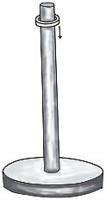
Figura 1. Un anello metallico scende lungo un tubo di rame.

EXPLORE
Vengono forniti dei kit per lavoro a gruppi contenenti: lastre di metallo e di plastica, tubo di rame, magneti di forme differenti, sensore di campo magnetico, pendolo di Waltenhofen; e una scheda di lavoro (che sintetizziamo) con i seguenti task.
Task1. Usando una sonda magnetica o magneti a coppie, esplora le polarità del magnete che hai a disposizione.
Task2. Che cosa accade al magnete quando viene spinto lungo la lastra di alluminio? Confronta con ciò che accade usando una lastra di plastica.
Task3. Esplora il comportamento delle palette del pendolo di Waltenhofen
Task4. Esplora il comportamento dei magneti lungo la lastra di alluminio quando la inclini.

Successivamente, viene mostrato un elettroscopio collegato a un solenoide (figura 2). Durante la fase di inserimento di un magnete all’interno del solenoide le foglioline dell’elettroscopio si allargano, nella fase di estrazione, invece, l’elettroscopio si scarica.

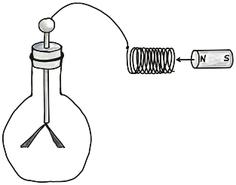

Figura 2. Elettroscopio collegato a un solenoide nel quale viene inserito e/o estratto un magnete.

Visione di video sugli esperimenti di Faraday sull’induzione elettromagnetica.

EXPLAIN
Task1. Descrivi in modo chiaro il fenomeno di cui vuoi conoscere la causa.
Task2. Prova a dare una spiegazione della fenomenologia osservata.

Dopo un discussione guidata si arriva alla legge del flusso (con ovvia simbologia)

$fem=-\frac{dϕ\left(B\right)}{dt}$. (5.1)

Task3. A partire dalla definizione di flusso, calcolare la variazione di flusso della formula precedente

In modo euristico (sempre con ovvia simbologia):

$\frac{dϕ\left(B\right)}{dt}\sim \frac{dB}{dt}S+B\frac{dS}{dt}\sim \frac{dB}{dt}S_{t fissato}+B_{t fissato}\frac{dS}{dt}$. (5.2)

Il calcolo più interessante è quello della derivata della superficie S rispetto al tempo. L’utilizzo di un circuito reale, costituito da un filo di rame, come bordo della superficie mosso dal formatore ha inaspettatamente generato negli studenti una comprensione euristica qualitativa molto rapida di quello che è la variazione di area del circuito che è utile al calcolo della variazione del flusso (e cioè, n riferimento alla figura 3, la superficie “laterale” del solido avente per base S al tempo t ed S al tempo t + dt).

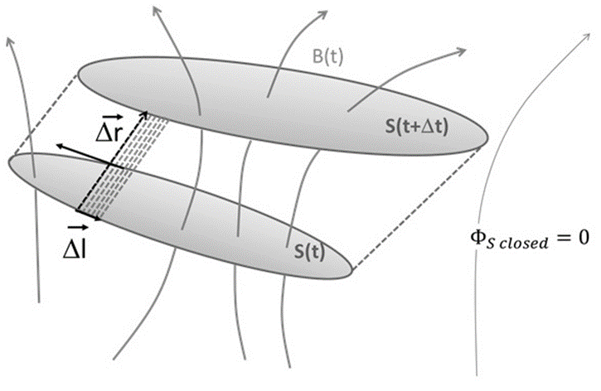

Figura 3. Flusso del campo magnetico relative al calcolo esplicito della forza elettromotrice dato dalla legge di Faraday.

In maniera un po’ più precisa e formale possiamo scrivere:

$\frac{dϕ_{S\left(t\right)}\left(B\left(t\right)\right)}{dt}=\lim_{∆t→0}{\frac{ϕ_{S\left(t+Δt\right)}\left(B\left(t+Δt\right)\right)-ϕ_{S\left(t\right)}\left(B\left(t\right)\right)}{Δt}}.$ (5.3)

Ora, tenendo conto che al primo ordine in $Δt$

$B\left(t+Δt\right)≈B\left(t\right)+\frac{dB\left(t\right)}{dt}∆t$, (5.4)

si ottiene

$\frac{dϕ_{S\left(t\right)}\left(B\left(t\right)\right)}{dt}=\lim_{∆t→0}{\frac{ϕ_{S\left(t+Δt\right)}\left(B\left(t\right)+\frac{dB\left(t\right)}{dt}∆t\right)-ϕ_{S\left(t\right)}\left(B\left(t\right)\right)}{Δt}}=\lim_{∆t→0}ϕ_{S\left(t+Δt\right)}\left(\frac{dB\left(t\right)}{dt}\right)+\lim_{∆t→0}\frac{1}{∆t}\left(ϕ_{S\left(t+Δt\right)}\left(B\left(t\right)\right)+{-ϕ}_{S\left(t\right)}\left(B\left(t\right)\right)\right).$ (5.5)

Tenendo conto che il campo magnetico a tempo fissato è solenoidale, possiamo scrivere con chiaro uso dei simboli

$ϕ_{S\left(t+Δt\right)}\left(B\left(t\right)\right)-ϕ_{S\left(t\right)}\left(B\left(t\right)\right)=-ϕ_{lat\left(t,t+Δt\right)}\left(B\left(t\right)\right)$ (5.6)

Ricordando, infine, che la forza elettromotrice è la circuitazione del campo elettrico si ottiene:

$fem=-\frac{dϕ\left(B\right)}{dt}=-ϕ_{S\left(t\right)}\left(\frac{dB\left(t\right)}{dt}\right)+\frac{dϕ_{tagliato}\left(B\left(t\right)\right)}{dt}$. (5.7)

Cioè la forza elettromotrice indotta è data dall’opposto del flusso della derivata temporale del campo magnetico più la derivata del flusso del campo magnetico “tagliato” dal moto del circuito.

EXTEND
- Interpretare in base a quanto visto: (a) l’accensione dei LED collegati ad un avvolgimento conduttore e disposti attorno al cilindro di plexiglas di figura quando all’interno vi cade un magnete e, (b) l’eventuale moto di cariche in un circuito conduttore che si muove ortogonalmente a un campo magnetico uniforme (Figura 4).

(a)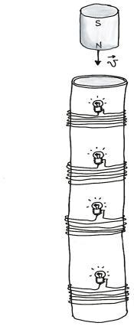 (b) 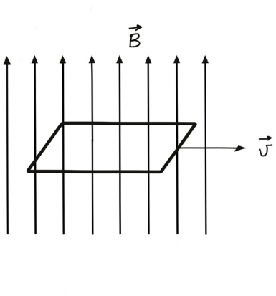

Figura 4. (a) Un magnete che cade all’interno di un tubo di plexiglas provoca l’accensione di alcuni LED disposti come in figura osti all’esterno. (b) Un circuito conduttore si muove ortogonalmente a un campo magnetico uniforme.

- In riferimento al moto del circuito appena accennato, il concetto di flusso tagliato non è sempre di agevole utilizzo. Riscriviamo il contributo alla forza elettromotrice dovuta al flusso tagliato.
Con riferimento alla figura 3,

$ϕ_{tagliato}\left(B\left(t\right)\right)≡ϕ_{lat\left(t,t+Δt\right)}\left(B\left(t\right)\right)=\sum_{i}{B_{i}∙{∆s}_{i}=}\sum_{i}{B_{i}∙\left({∆l}_{i}×{∆r}_{i}\right)=}\sum_{i}{{\left({∆r}_{i}×B_{i}\right)∙{∆l}_{i}}_{}={=C}_{γ}\left(∆r×B\right).}$ (5.8)
Perciò

$\frac{dϕ_{tagliato}\left(B\left(t\right)\right)}{dt}=C_{γ}\left(v×B\right).$ (5.9)

Troviamo, così, la circuitazione della forza di Lorentz per unità di carica. Tenendo conto che la forza elettromotrice è la circuitazione del campo elettrico, la formula integrale completa dell’induzione elettromagnetica diventa così:

$C_{γ}\left(E\right)=-ϕ_{S\left(t\right)}\left(\frac{dB\left(t\right)}{dt}\right)+C_{γ}\left(v×B\right).$ (5.10)

Cioè la forza elettromotrice indotta è data dall’opposto del flusso della derivata temporale del campo magnetico più la circuitazione della forza di Lorenz per unità di carica. E’ proprio quest’ultimo termine quello che viene generalmente ignorato o frainteso nella presentazione dell’induzione elettromagnetica.

- Con riferimento a quanto trovato, discutere gli esperimenti (realmente a disposizione di insegnanti e studenti) del disco di Arago e del comportamento di un magnete che scorre su un a lastra di rame o di alluminio inclinata.

(a) 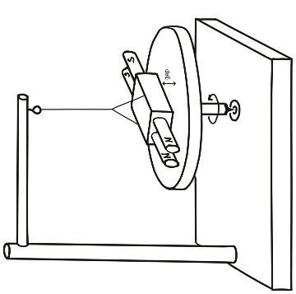 (b)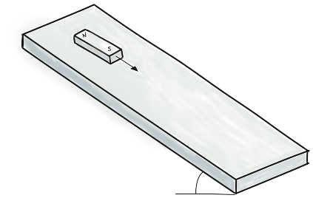

Figura 5. (a) Disco di Arago. Un disco di rame è posto in rotazione sotto due magneti sospesi che cominciano a ruotare. (b) Un magnete scivola sopra una lastra di rame.

Task1. Descrivi in modo chiaro qual è il fenomeno di cui vuoi conoscere la causa.
Task2. Fissa approssimazioni e condizioni (es: sistema di riferimento solidale con la piastra, campo B uniforme, velocità del magnete costante).
Task3. Realizza uno schema in cui rappresenti gli oggetti coinvolti nel tuo modello. Ci sono correnti elettriche che hanno un ruolo nel tuo modello? Perché?

La spiegazione qualitativa raggiunta è fornita dalle figure 6 e 7 nelle quali, con una vista dall’alto, vengono rappresentate la lastra metallica sulla quale scivola il magnete con le sue polarità e le correnti indotte nella lastra.

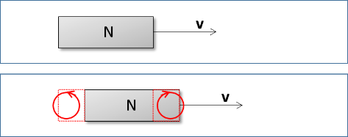

Figura 6. Vista dall’alto di un magnete scivola su una lastra metallica inclinata. Oltre alla polarità del magnete sono rappresentate le correnti indotte.

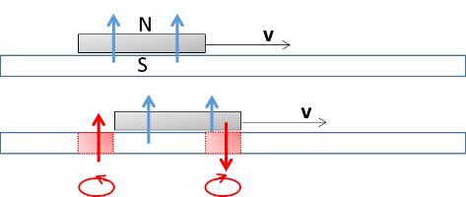

Figura 7. Sezione laterale di un magnete scivola su una lastra metallica inclinata. Oltre alla polarità del magnete sono rappresentate le correnti indotte.

Task4. All’interno di un tubo di rame vengono fatti cadere un magnete cilindrico con polarità disposte in verticale e un magnete piatto con polarità disposte in orizzontale. Nel primo caso il magnete è fortemente rallentato nella caduta, nel secondo molto meno (figura 8).
Ripetere l’esperimento utilizzando questa volta il tubo di plexiglass con i LED.
Spiegare.

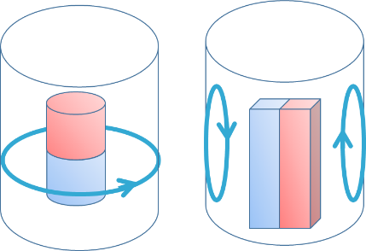

Figura 8. All’interno di un tubo di rame vengono fatti cadere un magnete cilindrico con polarità disposte in verticale e un magnete a forma di parallelepipedo con polarità disposte in orizzontale. Nel primo caso il magnete è fortemente rallentato nella caduta, nel secondo molto meno. Sono rappresentate anche le correnti indotte dal moto di caduta del magnete.

Task5. L’anello magnetico e il tubo di rame della figura 1 vengono pesati separatamente. Successivamente, pesando il tubo di rame mentre il magnete sta scivolando attorno ad esso, si trova che il peso mostrato dalla bilancia è uguale alla somma dei pesi di cilindro e magnete presi separatamente (figura 9). Costruire un modello dinamico e inferire da questo il tipo di moto del magnete.

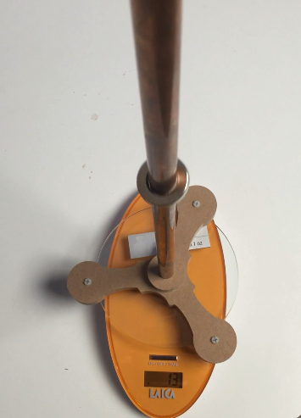

Figura 9. Tubo di rame con anello magnetica che sta cadendo, pesati da una bilancia

La conclusione raggiunta è che se il peso nei due casi è lo stesso allora sul cilindro magnetico la forza totale risultante deve essere nulla e pertanto il suo moto risulta rettilineo uniforme.

Attività fase 1.5.
Il lavoro successivo con gli insegnanti ha consentito la progettazione di un percorso didattico di 8 ore, concretamente poi sperimentato al Liceo Natta di Bergamo, del quale forniremo brevissimi cenni (ma ci sono state anche altre sperimentazioni, per esempio al Liceo Palli di Casale Monferrato).
Il percorso al Liceo Natta si è svolto in una quinta liceo scientifico secondo un approccio inquiry e seguendo la struttura sopra esposta, ci si è tuttavia concentrati sugli aspetti più facilmente fraintesi dell’induzione elettromagnetica e, perciò su quelli legati alla circuitazione della forza di Lorentz (secondo termine a secondo membro delle (5.10)). In estrema sintesi, per esempio, il disco di Corbino e l’esperimento di Blondel (Figura 10).
(a)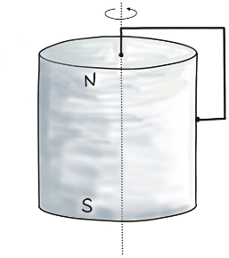 (b) 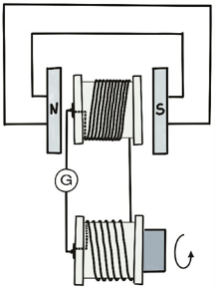

Figura 10. (a) Una variante del disco di Corbino: un magnete conduttore cilindrico è posto in rotazione. Si chiede se nel circuito conduttore di figura passerà o meno corrente; (per una risposta non ambigua si consiglia di porsi nel riferimento del magnete ruotante). (b) L’esperimento di Blondel. Due rocchetti attorno ai quali è arrotolato un filo conduttore che forma un unico circuito sono posti uno nel traferro di un magnete e uno più in basso, fuori dal traferro. Allo svolgersi degli avvolgimenti del rocchetto nel traferro, non passa alcuna corrente nel circuito, come invece, con una interpretazione errata della regola del flusso ci si potrebbe aspettare. La motivazione, invece è chiara se si fa riferimento all’equazione (5.10).

Il processo di somministrazione del corso a scuola è stato inquiry; è stata, inoltre favorita un’acquisizione personale dei contenuti favorendo il confronto tra diverse possibilità interpretative, l’abitudine alla fase collaborativa e alla necessaria coerenza esplicita nella fase esplicativa.

6. Percorso sulla meccanica quantistica
Il gruppo di didattica della fisica dell’università Statale di Milano lavora da anni alla costruzione di un percorso di fisica quantistica basato sulla teoria quantistica dei campi [37, 39 – 41]. Tuttavia, in anni di lavoro con gli insegnanti, si è visto che il lavoro diretto su questo percorso risulta di scarsa efficacia, non per la difficoltà del percorso stesso, ma per la necessità riscontrata da parte degli insegnanti di usufruire di un percorso volto al loro sviluppo professionale che fosse strutturato in varie fasi. Fase 1: ricostruzione coerente e didatticamente efficace degli elementi essenziali della prima fisica quantistica per la scuola (corpo nero, effetto fotoelettrico, atomo di Bohr ecc.). Fase 2: costruzione degli elementi fondanti della teoria delle Meccanica Quantistica . Fase 3: rilettura di tutto quanto fatto (anche dei percorsi di fisica classica) per arrivare a un percorso basato sulla teoria quantistica dei campi. Lo schema complessivo di quanto fatto è il seguente.

- FASE 1. 7 incontri da 4 ore ciascuno: FISICA QUANTISTICA. Docenti (40) + studenti interessati (50) – 28 h

- FASE 1.5 Co-progettazione di un percorso in classe: sperimentazione del percorso – 24 h

- FASE 2. 7 incontri da 4 ore ciascuno: INTRODUZIONE ALLA MECCANICA QUANTISTICA. Docenti (30) + studenti interessati (50) – 28 h TEATRO MQ

- FASE 2.5 Co-progettazione di un percorso in classe: sperimentazione del percorso – 24 h

- FASE 3. 6 incontri da 4 ore ciascuno: DAI QUANTI ALLA TEORIA DEI CAMPI. Docenti (40) + studenti interessati (50) – 24 h

- FASE 3.5 Co-progettazione di un percorso in classe: sperimentazione del percorso – 24 h

Ci pare interessante osservare che il percorso si è anche avvalso nella fase 2 nella visione e discussione di uno spettacolo teatrale dal titolo MQ (figura 11) [36], scritto e interpretato da Marco Giliberti e dalla attrice professionista Elisabetta Raimondi Lucchetti, riguardante i rapporti concettuali (anche ambigui) tra la meccanica classica e la meccanica quantistica [37 – 41].

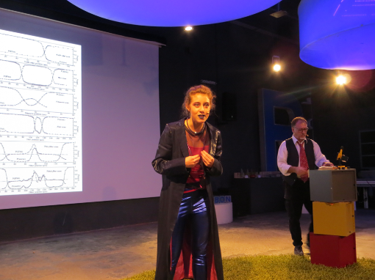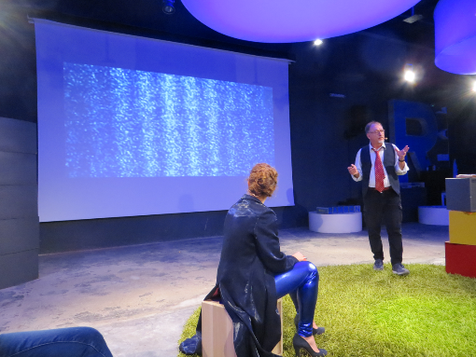

Figura 11. Due scene tratte dallo spettacolo teatrale “MQ”

7. Conclusioni
Lo sviluppo professionale dei docenti è un processo fondamentale per il miglioramento dell’efficacia scolastica e per la promozione della cultura in tutti campi. Tale processo, però è lento e necessita di molte cure e accortezze. Una delle strade che riteniamo percorribili e fruttuose è quella della discussione e sviluppo di percorsi didattici basati sulle indicazioni della ricerca che si svolgono con la simultanea presenza di insegnanti e studenti.
Il gruppo di ricerca in didattica della fisica dell’università Statale di Milano sta studiando da anni queste modalità anche su percorsi che non sono nemmeno stati accennati in questo scritto (per esempio sulle oscillazioni, su luce e colore, sul bosone di Higgs ecc.). I risultati accumulati e la crescita continua del numero di insegnanti (e studenti) interessati al nostro lavoro ci danno sempre più fiducia sulle positive possibilità offerte da questa strada.
Quanto esposto in questo lavoro non sarebbe stato possibile senza l’aiuto costante e il lavoro di Michela Cavinato e di Marina Carpineti e del progetto europeo del settimo programma quadro TEMI (Teaching Enquiry with Mysteries Incorporated) e soprattutto, senza l’impegno, l’interesse, la disponibilità e le capacità della compianta Sara Barbieri cui vanno il mio più caro ricordo e il mio più sentito ringraziamento.

8. Riferimenti
[1] Carpineti M, Cavinato M, Giliberti M, Ludwig N, Perini L 2011; Theatre to motivate the study of physics, Jcom 10(01) (2011) A01.
[2] Rocard Report: European Commission (2007). Science Education NOW: A renewed Pedagogy for the Future of Europe Luxembourg: Office for Official Publications of the European Commission. Science Education NOW.
[3] Giliberti M 2019, IBSE dixit, Nuova Secondaria, XXXVII, settembre 2019, 85-88 - ISSN:1828-4582]
[4] Driver R 1985 The pupil as scientist? Open University Press.
[5] Meyer DZ, Meyer A.A., Nabb K. A., Connell M. G., Avery A. 2013 A Theoretical and Empirical Exploration of Intrinsic Problems in Designing Inquiry Activities; Sci Educ 43:57–76
[6] Guisasola J 2013, University students understanding of physics and challenges for its teaching- Invited contribution at SIF Congress – Trieste 2013 http://congresso.sif.it
[7] Mc Dermott LC, Shaffer P S, Constantinou C P 2000, Preparing teachers to teach physics and physical science by inquiry, Phys. Ed.; 35: 411-416.
[8] Arons A. 1990, A guide to introductory physics teaching, J. Wiley & Sons, USA p. 24
[9] National Science Education Standards 1996, ISBN: 0-309-54985-X, http://www.nap.edu/catalog/4962.html National Committee on Science Education Standards and Assessment, National Research Council.
[10] Barron L, Finlayson O and McLoughlin E. 2012 The Views of Preservice and Inservice Teachers on IBSE, accepted for Establish/SMEC 2012: Teaching at the heart of learning, June.
[11] Cassidy A, Syer T, Chichekian B, Shore M, Aulls M W, 2013, Learning ‘‘to do’’ and learning ‘‘about’’ inquiry at the same time: different outcomes in valuing the importance of various intellectual tasks in planning, enacting, and evaluating an inquiry curriculum; Instr Sci 41:521–537.
[12] Brown PL, Abell SK, Demir A, Schmidt FJ, 2006 College Science Teachers’ Views of Classroom Inquiry; Science education, - Wiley Online Library.
[13] Chinn C. A., Malhotra B. A. 2002, Epistemologically Authentic Inquiry in Schools: A Theoretical Framework for Evaluating Inquiry Tasks; Science Education Volume 86, Issue 2, pages 175–218.
[14] Hye-Gyoung Y, Yong J J, Mijung K 2012, The Challenges of Science Inquiry Teaching for Pre-Service Teachers in Elementary Classrooms: Difficulties on and under the Scene, Res. Sci. Educ. 42:589–608.
[15] Wenning C J J 2005, Whiteboarding and Socratic dialogues: Questions and answers. J. Phys. Tchr. Educ. Online, 3(1).
[16] Wenning C J J 2006, Engaging students in conducting Socratic dialogues: Suggestions for science teachers. J. Phys. Tchr. Educ. Online, 4(1).
[17] Wenning C. J. 2008, Dealing more effectively with alternative conceptions in science, J. Phys. Tchr. Educ. Online, 5(1).
[18] Wenning C J 2011, Experimental inquiry in introductory physics courses; J. Phys. Tchr. Educ. Online, 6(2), Summer 2011
[19] Windschitl M, 2003, Inquiry Projects in Science Teacher Education: What Can Investigative Experiences Reveal About Teacher Thinking and Eventual Classroom Practice? Wiley Periodicals, Inc. Sci. Ed. 87:112 – 143; Published online in Wiley InterScience (www.interscience.wiley.com). DOI 10.1002/sce.10044
[20] D'Acunto T, Capone R, Giliberti M, Barbieri S, Carpineti M 2018, Inquiry based teaching: An experience with the TEMI E.U. project, EURASIA J. Math., Sci. Tech. Ed, 14 (1) 275-278, DOI: 10.12973/ejmste/78158 - ISSN: 1305-8223
[21] Barbieri S, Carpineti M, Giliberti M 2016, Enquiry for Physics Teachers Following the TEMI Methodology, in: T. Greczyło, E. Dębowska (Eds), Key Competences in Physics Teaching and Learning, Proceedings of the GIREP-EPEC conference, Wroclaw, July 6-10 2015, 52-57 - ISBN: 9788391349717
[22] Barbieri S, Carpineti M, Giliberti M 2016Teacher participants in the European Project TEMI practice the enquiry methodology in their classroom, in: T. Greczyło, E. Dębowska (Eds), Key Competences in Physics Teaching and Learning, Proceedings of the GIREP-EPEC conference, Wroclaw, July 6-10 2015, 102-108 - ISBN: 9788391349717 (+)
[23] Barbieri S, Carpineti M, Giliberti M 2015, The European TEMI Project Involves Italian Teachers: First Outcomes, in: C. Fazio and R. M. Sperandeo (Eds), Teaching/Learning Physics: Integrating Research into Practice – Proceedings of the GIREP–MPTL International conference 2014, Palermo, Italy, July 7 - 12, 2014, Dipartimento di Fisica e Chimica, Università degli Studi di Palermo, Palermo (Italy), 759-766, ISBN:9788890746079 (+)
[24] Peleg R, et al 2015Teaching inquiry with mysteries incorporated, in: L. Gómez Chova, A. López Martínez, I. Candel Torres (Eds), INTED2015 Proceedings of the International Technology, Education and Development (INTED) Conference 2th-4th March, Madrid Spain, IATED Academy, 1765-1770 - ISBN:9788460657637. In INTED PROCEEDINGS - ISSN:2340-1079
[25] Barbieri S R and Giliberti M 2015 High School Students Face the Magnetic Vector Potential: some Relapses in their Learning and Tips for Teachers Dealing with Electromagnetism. In: Teaching/Learning Physics: Integrating Research into Practice Proceedings of the GIREP-MPTL 2014 International Conference, Università degli Studi di Palermo, 2014, ISBN: 978-88-907460-7-9, 165-174
[26] Barbieri S, Cavinato M and Giliberti M 2013 An educational path for the magnetic vector potential and its physical implications Eur. J. Phys. 34 1209-1219
[27] Barbieri S, Cavinato M and Giliberti M 2013 Riscoprire il potenziale vettore per la scuola superiore G. Fis. LIV (2) 111-128
[28] Barbieri S, Giliberti M and Fazio C 2014 The explicative power of the vector potential for superconductivity: a path for high school. In: ICPE-EPEC 2013 The International Conference on Physics Education Active learning - in a changing world of new technologies Conference Proceedings, Charles University in Prague, MATFYZPRESS publisher, Prague, 2014, ISBN: 978-80-7378-266-5, 279-286
[29] Cavinato M, Barbieri S and Giliberti M 2018 Vector potential at high school: a proposal for its introduction Eur. J. Phys. 39 055703(20)
[30] Giliberti M, Cavinato M and Barbieri S 2014 Magnetic vector potential in secondary school: a teachers' path. In: ICPE-EPEC 2013 The International Conference on Physics Education Active learning - in a changing world of new technologies Conference Proceedings, Charles University in Prague, MATFYZPRESS publisher, Prague, 2014, ISBN: 978-80-7378-266-5, 417-423
[31] Giuliani G 2010 Vector potential, electromagnetic induction and “physical meaning” Eur. J. Phys. 31 871-880
[32] Galili I, Kaplan D and Lehavi Y 2006 Teaching Faraday’s law of electromagnetic induction in an introductory physics course Am. J. Phys. 74 337-43
[33] Zuza K Guisasola J Michelini M and Santi L 2012 Rethinking Faraday’s law for teaching motional electromagnetic force, Eur. J. Phys. 33 397-406
[34] Cavinato M, Giliberti E, Giliberti M 2019 Conceptualization of Electromagnetic Induction at various Educational Levels: a Case Study arXiv:1910.04491v1
[35] Bybee RW, al. et. 1989 Science and technology education for the elementary years: Frameworks for curriculum and instruction. The National Center for Improving Instruction.
[36] Carpineti M, Giliberti M(2015), Il teatro di fisica come primo passo verso l'Inquiry Based Science Education nel progetto europeo TEMI, GIORNALE DI FISICA DELLA SOCIETÀ ITALIANA DI FISICA LV (4) 339-347 - DOI: 10.1393/gdf/i2015-10208-9, ISSN:0017-0283
[37] Giliberti M 2014, Theories as crucial aspects in quantum physics education, in: B. Sidharth, M. Michelini, L. Santi (Eds), Frontiers of fundamental physics and physics education research, SPRINGER PROCEEDINGS IN PHYSICS 145, 497-503, DOI:10.1007/978-3-319-00297-2_51 - ISBN:9783319002965, 9783319002972 - ISSN:0930-8989
[38] Battaglia R O et al 2011 Master IDIFO (Innovazione Didattica in Fisica e Orientamento): a community of Italian physics education researchers for a community of teachers as a model for a research based in-service teacher formation model on modern physics, in: D. Raine, C. Hurkett, L. Rogers. (Eds), Physics community and cooperation: GIREP-EPEC & PHEC 2009 international conference: August 17-21, University of Leicester, UK. 2, Leicester, Lulu, 2011, 97-136 - ISBN 978-1-4466-1139-5.
[39] Giliberti M, Lanz L, Cazzaniga L 2004, Teaching quantum physics to student teachers of S.I.L.S.I.S.-MI, in: M. Michelini (Ed), Quality development in teacher education and training: second international GIREP seminar 2003 - selected contribution, FORUM, Udine, 425-271 - ISBN:88-8420-225-6
[40] Giliberti M 2010, Teoria dei campi e proposte didattiche di fisica quantistica: la proposta di Milano, in: M. Michelini (Ed), Progetto IDIFO: Formazione a distanza degli insegnanti all’innovazione didattica in fisica moderna e orientamento, Università degli Studi di Udine, Udine, 37-48 - ISBN:978-88-97311-01-0
[41] Giliberti M 2009, Campi e particelle: introduzione all’insegnamento della fisica quantistica, in: P. Guidoni, O. Levrini (Eds), Approcci e proposte per l’insegnamento apprendimento della fisica a livello preuniversitario, , FORUM, Udine, 161-181 - ISBN:978-88-8420-452-3

